**Kouign patatez**

Temps de préparation : 1 h 4

Pour 4 personnes

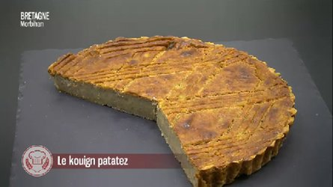

« Le kouign patatez (littéralement « gâteau de pommes de terre »), spécialité ancrée à la région de Vannes, n’est rien moins qu’une galette de purée de pomme de terre, agglomérée de farine de blé noir et transpirant comme il se doit le bon beurre du cru. Nettement plus épaisse qu’une galette de sarrasin, de couleur grisée, son rapport qualité-prix n’a d’égal que son fondant délicieux qui s’accorde avec une salade, de la saucisse ou un poisson blanc. > 1 kg de pommes de terre

**Ingrédients**

* > 200 g de beurre + 25 g pour beurrer la tourtière
* > 300 g de farine
* > 1 jaune d'oeuf
* > muscade
* > sel
* > poivre

**Recette**

Préchauffer le four à 180 °C. (th. 6).  
- Eplucher les pommes de terre et les cuire 25 minutes environ à l'eau salée.  
- Ecraser les pommes de terre à la fourchette ou au moulin à légumes.  
- Dans une jatte, rassembler les pommes de terre, la farine et 200 g de beurre.  
- Saler, poivrer et mélanger bien.  
- Beurrer un plat allant au four.  
- Etaler la préparation dans le plat.  
- Badigeonner la surface avec le jaune d'œuf  
- Faire cuire 25 minutes environ